
专题08 力与机械

考点一：杠杆及杠杆平衡条件
1．杠杆
(1)定义：在力的作用下能绕着固定点转动的硬棒叫杠杆。
①形状：可直可曲，形状任意。②在力的作用下不易发生形变。
(2)五要素(如图所示)
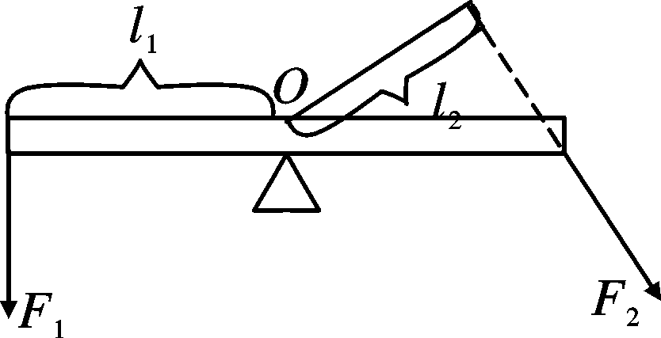
①支点(O)：杠杆绕着转动的点。
②动力(F₁)：使杠杆转动的力。
③阻力(F₂)：阻碍杠杆转动的力。
④动力臂(l₁)：从支点到动力作用线的距离。
⑤阻力臂(l₂)：从支点到阻力作用线的距离。
动力、阻力都是杠杆受到的力，所以作用点在杠杆上；它们使杠杆的转动的方向相反。
（3）画力臂方法：(1)找支点O；(2)画力的作用线(虚线)；(3)画力臂(实线，过支点垂直力的作用线作垂线)；(4)标力臂
2．研究杠杆的平衡条件
(1)杠杆平衡是指杠杆静止或匀速转动。
(2)杠杆的平衡条件(或杠杆原理)是动力×动力臂＝阻力×阻力臂。用公式表示是F₁l₁＝F₂l₂。
3．杠杆的种类
A．省力杠杆：动力臂l₁大于阻力臂l₂，优点是省力；
B．费力杠杆：l₁小于l₂，优点是省距离；
C．等臂杠杆：l₁等于l₂，不省力也不费力。

考点二：滑轮
1.动滑轮、定滑轮、滑轮组的比较
 | 定滑轮 | 动滑轮 | 滑轮组
示意图 | 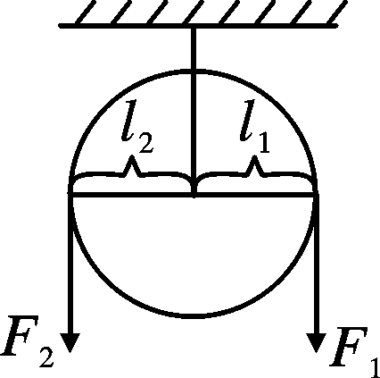 | 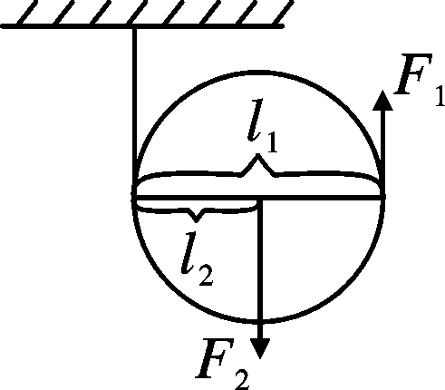 | 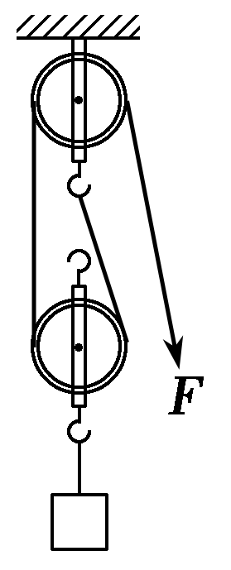
定义 | 中间的轴固定不动的滑轮 | 和重物一起移动的滑轮 | 定滑轮、动滑轮组合成滑轮组
实质 | 等臂杠杆 | 动力臂为阻力臂2倍的杠杆 | 省力杠杆
特点 | 不能省力但是能改变动力的方向 | 能省一半的力，但不能改变动力的方向 | 既能省力又能改变动力的方向
动力与阻力及移动距离的关系 | F₁＝F₂  s＝h | F₁＝F₂  s＝2h | n段绳子承担总重F＝G，S＝nh
考点三：斜面
(1)定义：一个与水平面成一定夹角的倾斜平面。
(2)特点：省力机械。
如图：用F表示力，s表示斜面长，h表示斜面高，物重为G。理想情况下，根据功的原理，得W＝Fs＝Gh，变形得F＝Gh/s，当h一定时，斜面越长越省力；例盘山公路。
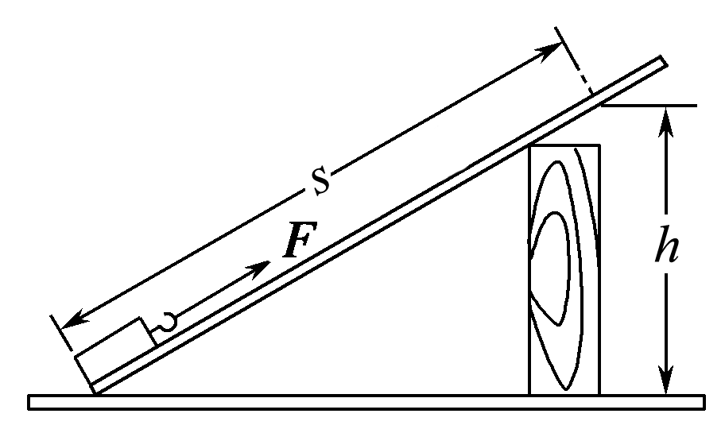
螺旋线可以看做是绕着圆柱上的斜面；例：饮料瓶瓶盖、螺旋千斤顶等。
考点四：机械效率
1．使用机械时，人们对机械做的功是总功，机械克服有用阻力做的功是有用功，克服额外阻力做的功是额外功，有用功和额外功之和，叫做总功。
2．机械效率：有用功与总功的比值叫机械效率，公式η＝。它没有单位，其大小总是小于(选填“大于”或“小于”)1。
3．提高机械效率的方法：影响机械效率的因素有机械自重、摩擦，提高机械效率的方法：①减轻机械自重使机械更合理轻巧；②经常保养润滑。
4．常见几种简单机械的机械效率
种类 | 杠杆 | 斜面 | 滑轮
图例 | 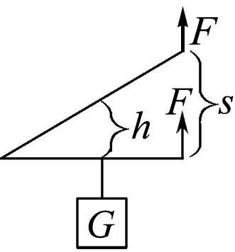 | 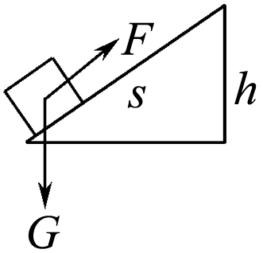 | 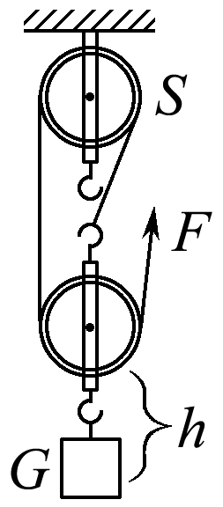
理想情况(不考虑机械自重及摩擦) | η＝1  Fs＝G_{物}h | η＝1  Fs＝G_{物}h | η＝1  Fs＝Gh
非理想情况(考虑机械自重及摩擦) | η＜1  η＝ | η＜1  η＝ | η＜1  η＝＝
5．注意：机械效率具有可变性：由公式η＝＝可知，使用同一机械，在W_{额}一定时，W_{有用}越大，η也越大。使用不同的机械，在W_{有}一定时，W_{额}越大，η越小。

考点一 杠杆
【典例】（2018•广西）在探究“杠杆平衡条件“实验中，杠杆在力F作用下水平平衡，如图所示，现将弹簧测力计绕B点从a位置转动到b位置过程中，杠杆始终保持水平平衡，则拉力F与其力臂的乘积变化情况是
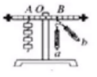
A．一直变小 B．一直变大 C．一直不变 D．先变小后变大
【答案】C
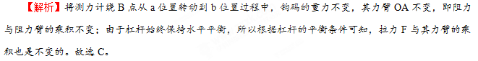
【点评】本题考查了杠杆平衡条件的分析，属于基础知识。
【跟踪练习】
1．（2018•聊城）人体中的许多部位都具有杠杆的功能。如图是人用手托住物体时手臂的示意图，当人手托5kg的物体保持平衡时，肱二头肌收缩对桡骨所施加力的大小一定
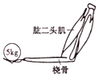
A．大于5kg B．大于49N C．小于49N D．等于49N
【答案】B
【解析】A、力的单位是N，质量的单位是kg，题目是求力的大小，不能用kg做单位，故A错误；BCD、由图知，物体的重力为G=mg=5kg×9.8N/kg=49N；肱二头肌的拉力为动力，物体对手的压力为阻力，支点在肘，如图所示：
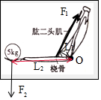
所以动力臂小于阻力臂，根据杠杆平衡条件：F₁L₁=F₂L₂因为L₁＜L₂所以F₁＞F₂即肱二头肌收缩所承受的力一定大于49N．故B正确，CD错误。故选B。
2．（2018•上海）如图所示，O为杠杆的支点，A点挂一重物，为使杠杆在水平位置平衡，若在B点施加一个力并使该力最小，该力应沿
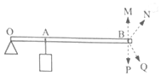
A．BM方向 B．BN方向 C．BP方向 D．BQ方向
【答案】A
【解析】由图可知，O为支点，A点挂一重物，阻力方向向下，为使杠杆在水平位置平衡，在B点施加一个力，则动力F与杠杆垂直且方向向上，要使该力最小，由杠杆平衡条件F₁L₁=F₂L₂可知，在阻力和阻力臂都一定的情况下，动力臂越长则动力越小；由图可知，BM对应的动力臂最长，所以该力应沿BM方向；故选A。
3．（2018•铜仁市）以下有关杠杆的应用中，属于费力杠杆的是
A．开啤酒瓶盖的起子 B．用镊子夹取砝码 C．剪铁皮的剪刀 D．用撬棒撬石头
【答案】B
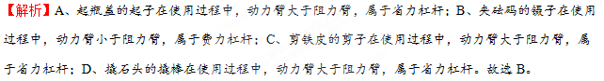

考点二 滑轮
【典例】（2018•宁波）如图所示，F₁=4N，F₂=3N，此时物体A相对于地面静止，物体B以0.1m/s的速度在物体A表面向左做匀速直线运动（不计弹簧测力计、滑轮和绳子的自重及滑轮和绳子之间的摩擦）。下列说法错误的是
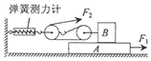
A．F₂的功率为0.6W B．弹簧测力计读数为9N
C．物体A和地面之间有摩擦力 D．如果增大F₂，物体A可能向左运动
【答案】D
【解析】A、由图知，水平使用滑轮组，n=2，拉力端移动速度v=2v_{物}=2×0.1m/s=0.2m/s，拉力做功功率P₂=F₂v=3N×0.2m/s=0.6W，故A正确；B、不计弹簧测力计、滑轮和绳子的自重及滑轮和绳子之间的摩擦，弹簧测力计的示数F=3F₂=3×3N=9N，故B正确；C、对于物体A，受到的力：B向左的摩擦力f_{B}=2F₂=2×3N=6N、向右的拉力F₁=4N、因为A静止，所以地面向右的摩擦力f_{地}=f_{B}-F₁=6N-4N=2N，所以物体A与地面之间有摩擦力，故C正确；D、如果增大F₂，B将做加速运动，B对A的压力和接触面的粗糙程度不变，B与A之间的摩擦力不变，A受力不变，还是处于静止状态，故D错。故选D。
【点评】本题考查了功率公式的应用、影响滑动摩擦力的因素、物体受力分析等知识点，要求认真审题，利用好水平使用滑轮组的特点是关键。

【跟踪练习】
1．（2018•广元）用如图所示的工具提升相同重物G，（不计摩擦，不计绳、滑轮和杠杆重）最省力的是
A．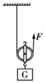 B．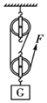 C．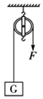 D．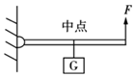
【答案】B。
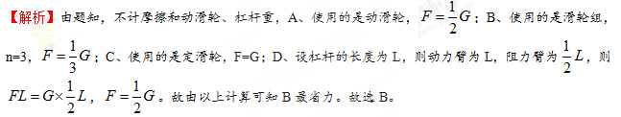
2．（2018•乌鲁木齐）如图所示，每个滑轮的重力相等，不计绳重和摩擦力，G₁=60N，G₂=38N，甲乙两种情况下绳子在相等拉力F作用下静止。则每个动滑轮的重力为
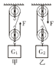
A．3N B．6N C．11N D．22N
【答案】B。
【解析】由图知，使用滑轮组承担物重的绳子股数分别为：n₁=3，n₂=2，每个滑轮的重力相等，设动滑轮的重力为G_{轮}，不计绳重和摩擦力，则拉力分别为：，，由题知F₁=F₂，所以，即：，解答动滑轮的重力：G_{轮}=6N。故选B。
3. （2018•凉山州）用一个动滑轮和一个定滑轮组成滑轮组来提升重物，请在图中画出最省力的绕法。
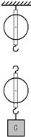
【答案】见解析。
【解析】从动滑轮的挂钩开始依次绕绳子，最后有三段绳子承担物重，这就是最省力的绕法。如图所示：
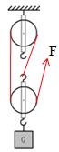。

考点三 机械效率
【典例】（2018•铜仁市）如图所示，小刚做“测量滑轮组的机械效率”实验时，用20N的拉力将重为30N的物体匀速提升30cm。求：①此滑轮组是由_______段绳子承担动滑轮和物体的总重。②滑轮组的机械效率是_______%。③测量滑轮组的机械效率时，下列因素中：a．动滑轮重力、b．绳子绕法、c．摩擦力、d．定滑轮重力、e．物体重力，对滑轮组机械效率有影响的是_______。
A．acde B．bce C．ace D．abcde
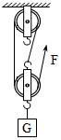
【答案】①3；②50；③C。
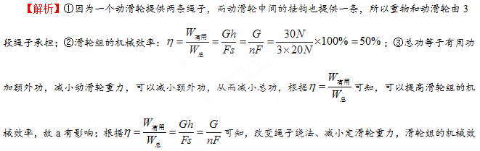率不变，不能提高滑轮组机械效率，故b、d无影响；总功等于有用功加额外功，减小绳子与滑轮之间的摩擦，额外功减小，总功减小，有用功不变，可以提高滑轮组的机械效率，故c有影响；根据可知，增大重物重力，可以提高滑轮组的机械效率，故e有影响；故选C。
【点评】此题考查滑轮组的认识、提高机械效率的方法，是一道综合性较强的题目，考查非常全面，需要学生具备扎实的物理知识。
【跟踪练习】
1．（2018•宜昌）下列有关起重机提升货物时机械效率的说法，正确的是
A．有用功越多，机械效率越高 B．同一起重机提起的货物越重，机械效率越高
C．额外功越少，机械效率越高 D．同一起重机提起同一货物越快，机械效率越高
【答案】B
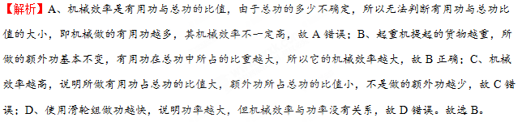
2．（2018•攀枝花）某实验小组分别用如图所示的甲、乙两个滑轮组（每个滑轮等重），在相同时间内把重物G提升相同高度，F₁和F₂大小相等，不计绳重及摩擦，下列说法正确的是
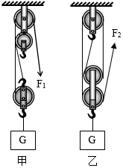
A．力F₁和F₂做功的功率相同 B．力F₁和F₂做的总功相同
C．乙滑轮组更省力，两个滑轮组机械效率一样大 D．甲滑轮组的机械效率比乙滑轮组高
【答案】D
【解析】由图知，甲滑轮组中承担物重的绳子段数n=3，乙滑轮组中承担物重的绳子段数n=4。AB、若重物上升高度为h，则两滑轮组中绳端移动的距离分别为：s_{甲}=3h，s_{乙}=4h；甲滑轮组中拉力做的总功为W_{甲总}=F₁•3h，乙滑轮组中拉力做的总功为W_{乙总}=F₂•4h，已知F₁=F₂，所以W_{甲总}＜W_{乙总}，故B错误；已知时间相同，由公式知，P_{甲总}＜P_{乙总}．故A错误；CD、已知F₁=F₂，所以省力情况相同，故C错误；甲、乙两滑轮组提升的物重G相同，设一个动滑轮的重为G_{动}，不计绳重及摩擦，则甲滑轮组的机械效率为：，乙滑轮组中有2个动滑轮，同理可得，乙滑轮组的机械效率为：，所以η_{甲}＞η_{乙}，故C错误，D正确。故选D。
3．（2018•广安）如图所示，斜面长3m，高0.6m，建筑工人用绳子在6s内将重500N的物体从其底端沿斜面向上匀速拉到顶端，拉力是150N（忽略绳子的重力）。则下列说法正确的是
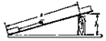
A．斜面上的摩擦力是50N B．拉力的功率是50W
C．拉力所做的功是300J D．斜面的机械效率是80%
【答案】A。
